İLANLI USUL İÇİN STANDART GAZETE İLANI FORMU
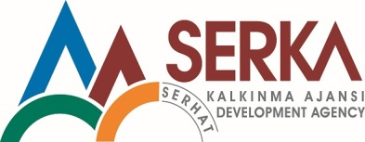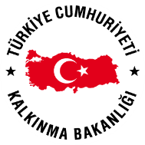
OKAN POLİÇE

KARS EVLERİ MODERNİZASYONA DEVAM EDİYOR

PROJESİ MAL ALIM İŞİ İÇİN İHALE İLANI

OKAN POLİÇE Serhat Kalkınma Ajansı İKTİSADİ GELİŞME MALİ DESTEK PROGRAMI-5 kapsamında sağlanan mali destek ile KARS EVLERİ MODERNİZASYONA DEVAM EDİYOR PROJESİ için mal alımı İşi ihalesi sonuçlandırmayı planlamaktadır.

Lot:1
AÇILIR KAPANIR TENTE ALIMI

İhaleye katılım koşulları, isteklilerde aranacak teknik ve mali bilgileri de içeren İhale Dosyası Ortakapı Mah. Ş. Yusufbey Cad. No:41 KARS TÜRKİYE adresinden veya www.serka.gov.tr internet adreslerinden temin edilebilir.
Teslimat Bilgileri :
a) Yetkili Adı/Ünvanı: Okan POLİÇE
b) Teslimat Adresi : Ortakapı Mah. Ş. Yusufbey Cad. No:41 KARS
c) Telefon numarası : 0538 787 05 43– (0474) 212 33 03
d) Faks numarası :
Teklif teslimi için son tarih ve saati: 04.09.2015 Cuma Günü Saat 15.00 Ortakapı Mah. Ş. Yusufbey Cad. No:41 KARS
Gerekli ek bilgi ya da açıklamalar; www.serka.gov.tr adresinde yayınlanacaktır.
Teklifler, 04.09.2015 tarihinde, Cuma Günü saat 15.00’da ve Ortakapı Mah. Ş. Yusufbey Cad. No:41 KARS adresinde yapılacak oturumda açılacaktır.

